《程序设计课程设计》实验报告

实验名称 《冯诺依曼式计算机CPU模拟器》概要设计<双核3.0版>
班 级 2020211311

组 号 （按照网站上各组对应的小组序号）

姓 名 蒋懿卿

1 高层数据结构设计
2.0更新：此版做了较大改动，目前能跑起来，剩下debug工作
(包括：重要的数据常量定义、数据变量定义，即各模块要共享的数据类型和参数设计，相当于头文件内容，加文字描述)
双核版本更新：
typedef struct threadArgument
{
int address;
int id;
} Arguments;//PPT中建议的结构体，存的是各个线程的ID和各个线程各自代码段的起始位置(0和256，存入程序计数器中)

Maxline = 512 128 为最多的指令条数
Struct MDR{}，是一个结构，为4个数据寄存器（memory data register）的集合
Struct AR{}， 是一个结构，为4个地址寄存器（address register）的集合
2.0更新：
决定对数据寄存器和地址寄存器的保存使用数组而不是结构，因为发现使用结构的话需要多很多条件分支（如下图），而这些条件分支是数组两个下标就可以解决的
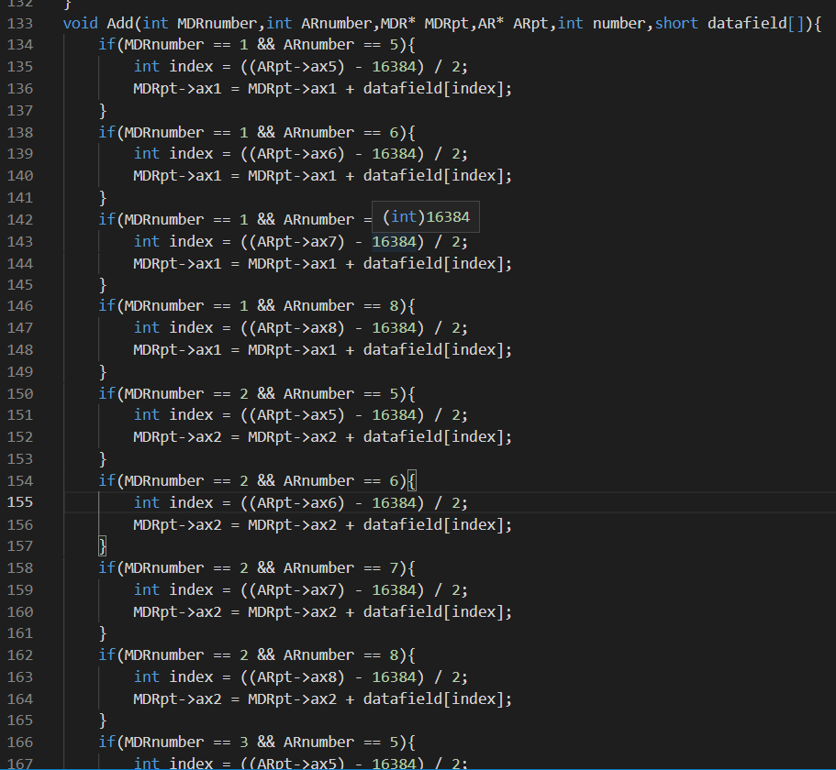
Char[][] CodeField，为一个二维数组，作为代码段，按行存放指令，一条指令一行
Short[] DateField，为一个一维数组，作为数据段，由于一个short类型是两字节，所以数组的一个单元作为两字节来用（地址寄存器中指向的内存单元也是首地址往后连续的两字节，所以使用short刚好）
Int PC 为程序计数器，存放下一条要执行的指令的位置
2.0版本更新：将程序计数器和标志寄存器使用另一个数组SR[2]存起来,SR是systemRegister的缩写，其中SR[0]是程序计数器
Int line，为下一条指令所在的行数，初始值为0，其与程序计数器的值的关系是四倍的关系
Char ir[16]，指令寄存器，一个一维数组，不存立即数部分
Char InstantNumber[16],，一个一维数组，保存一条指令的立即数部分
Int MDRnumber ，一个int，为将要访问的数据寄存器的编号
Int ARnumber，一个int，为将要访问的地址寄存器的编号

3.1全局常量/变量定义
本代码实现中（单核版）截止目前版本尚未使用任何全局变量
以下是双核版做的改动，代码段和数据段位置由main变为全局
Char[][] CodeField，为一个二维数组，作为代码段，按行存放指令，一条指令一行
Short[] DateField，为一个一维数组，作为数据段，由于一个short类型是两字节，所以数组的一个单元作为两字节来用（地址寄存器中指向的内存单元也是首地址往后连续的两字节，所以使用short刚好）

3.2 **模块常量与变量定义

2 系统模块划分

2.1 系统模块结构图
模块划分思路说明。
单核版：
大模块：
- 读指令模块（指令加载模块），将所有的指令读入至代码段，只会在主程序最开头被调用一次
- 取指令模块，将会在while循环中不断调用
- 分析指令以及执行指令模块，将会在while循环中不断调用，这个模块里包含所有与分析指令以及执行指令相关的函数
- 状态输出模块，用以输出CPU当前状态
- 代码段数据段输出模块（最终状态输出模块），用以在停机指令后输出代码段数据段等，会调用状态输出模块
- 主函数main，上述模块调用发生的地方
双核版本更新：
1.新增负责原先main函数大部分工作的函数 unsigned __stdcall run(void * Pargs)
2.原先main函数中取指令，分析指令以及执行指令模块，都放在了run函数中，while循环也放在了run函数中，输出CPU状态的函数也放在了run函数中
3.main函数负责的工作，增加了对于两个线程的创建，保留了代码段数据段输出模块，指令加载模块，取余模块都放入了run函数

哪些模块需要独立线程？说明线程设计。
取指令，分析指令，执行指令，CPU状态输出模块需要独立线程设计
指令加载模块在main函数中被调用一次，已进行修改以适应两个指令集文件以及指令起始地址不同的情况，故指令加载模块不需要独立线程设计

模块关系图，独立线程的模块要用红色标记出来！参考如下图例。
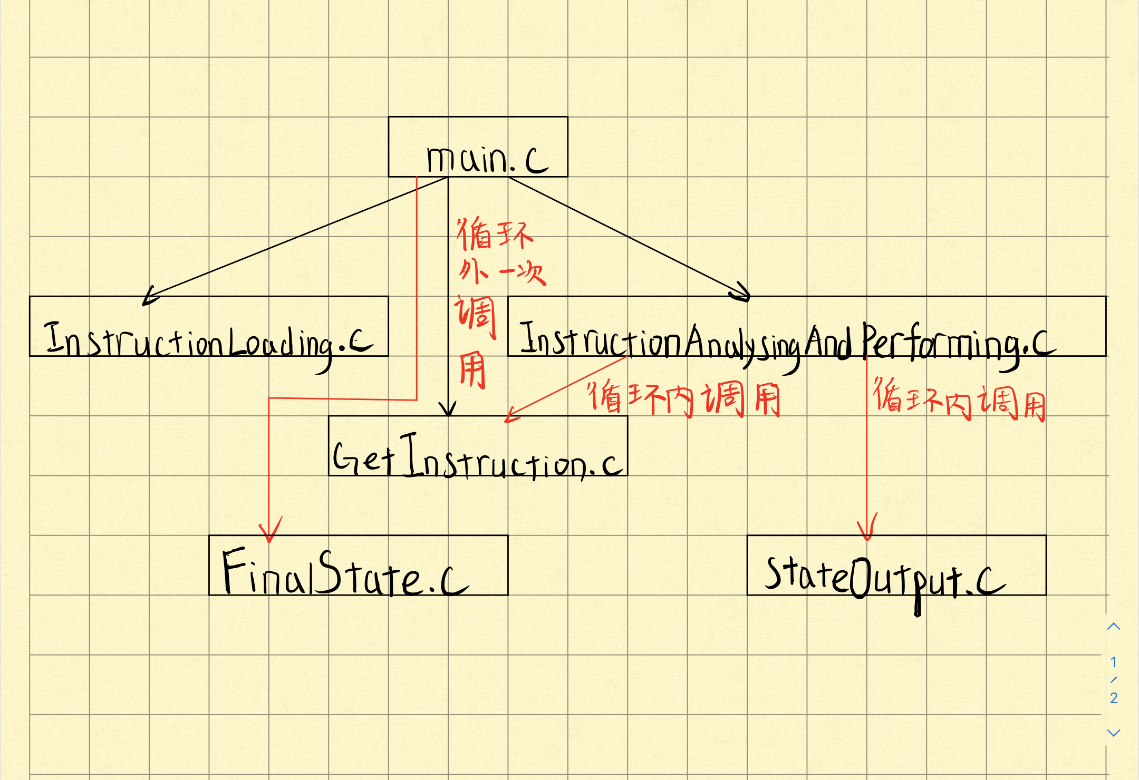
图2-1 模块结构图示例
模块名称
1.main.c
主程序模块，主要进程发生的地方，上述其他几个模块的调用就发生在主程序模块中
- InstructionLoading.c
指令加载模块，完成对文本文件中的指令一次性获取，并将所有指令存入代码段
- GetInstruction.c
取指令模块，完成对即将要执行的下一条指令的获取，并将读取到的指令存入指令寄存器
- InstructionAnalysingAndPerforming.c
指令分析和指令执行模块，负责分析即将执行的指令，并在分析指令后调用模块中的相关函数完成要执行的操作
5.StateOutput.c
状态输出模块，每执行一条指令就调用这个模块一次，输出CPU的当前状态
- FinalState.c
代码段数据段输出模块（最终状态模块），在停机指令后输出当前CPU的所有内容（寄存器，代码段，数据段等）

2.2各模块函数说明（2.0版本对函数原型进行了较大更新，双核版本更新较少）

1.InstructionLoading.c
序号 | 函数原型 | 功能 | 参数 | 返回值
1 | void Load(char codefield[][33]) | 主程序最开始时指令加载模块无条件调用，属于准备工作  完成指令加载功能 | 一个二维数组，作为代码段，用于存放指令 | 无
2.GetInstruction.c
序号 | 函数原型 | 功能 | 参数 | 返回值
1 | int getInstruction(char IR[],char codefield[][33],int line) | 主程序最开始时取指令模块调用一次，后续在循环中被取指令模块不断调用  完成取指令功能 | 一个一维数组，用以存放一条指令，代码段，还有即将执行的指令的行号 | 返回值作为循环的入口条件，如果取到的指令是停机指令就返回0，循环停止，反之返回1，循环继续
3.InstructionAnalysingAndPerforming.c

序号 | 函数原型 | 功能 | 参数 | 返回值
1 | void analyseAndPerform(char IR[],char instant[],short datafield[],int mdr[],int ar[],int sr[]); | 取指令后被指令分析和执行模块调用  完成确定操作码和操作对象并调用相应操作函数的功能 | 从左到右，指令寄存器，立即数保存处，数据段，数据寄存器，地址寄存器，系统寄存器 | 无
2 | void DataTransfer(int instantNumber,short datafield[],int mdr[],int ar[],char IR[]); | 当操作码为00000001时被本模块调用  完成数据传输功能 | 从左往右，立即数（十进制），数据段，数据寄存器，地址寄存器，指令寄存器 | 无
3 | void Add(int MDRnumber,int ARnumber,int instantNumber,short datafield[],int mdr[],int ar[]); | 当操作码为00000010时被本模块调用  完成加法功能 | 两个int，为寄存器的编号，前者为数据寄存器，后者为地址寄存器,两个寄存器数组 | 无
4 | void Minus(int MDRnumber,int ARnumber,int instantNumber,short datafield[],int mdr[],int ar[]); | 当操作码为00000010时被本模块调用  完成减法功能 | 数据寄存器编号，地址寄存器编号，立即数，数据段，数据寄存器组，地址寄存器组 | 无
5 | void Multiplication(int MDRnumber,int ARnumber,int instantNumber,short datafield[],int mdr[],int ar[]); | 当操作码为000000100时被本模块调用  完成乘法操作 | 数据寄存器编号，地址寄存器编号，立即数，数据段，数据寄存器组，地址寄存器组 | 无
6 | void Division(int MDRnumber,int ARnumber,int instantNumber,short datafield[],int mdr[],int ar[]); | 当操作码为000000101时被本模块调用  完成除法操作 | 数据寄存器编号，地址寄存器编号，立即数，数据段，数据寄存器组，地址寄存器组 | 无
7 | void Conjunction(int MDRnumber, int ARnumber,int instantNumber,short datafield[],int mdr[],int ar[]); | 当操作码为00000110时被本模块调用  完成逻辑与操作 | 数据寄存器编号，地址寄存器编号，立即数，数据段，数据寄存器组，地址寄存器组 | 无
8 | void Disjunction(int MDRnumber, int ARnumber,int instantNumber,short datafield[],int mdr[],int ar[]); | 当操作码为000000111时被本模块调用  完成逻辑或操作 | 数据寄存器编号，地址寄存器编号，立即数，数据段，数据寄存器组，地址寄存器组 | 无
9 | void Negation(int MDRnumber, int ARnumber,short datafield[],int mdr[],int ar[]); | 当操作码为00001000时被本模块调用  完成逻辑非操作 | 数据寄存器编号，地址寄存器编号，数据段，数据寄存器组，地址寄存器组 | 无
10 | void Comparator(int MDRnumber, int ARnumber,int sr[],int instantNumber,short datafield[],int mdr[],int ar[]); | 当操作码为00001001时被本模块调用  完成比较操作 | 数据寄存器编号，地址寄存器编号，系统寄存器组，立即数，数据段，数据寄存器组，地址寄存器组 | 无
11 | void Skip(int MDRnumber,int ARnumber,int InstantNumber,int sr[]); | 当操作码为00001010被本模块调用  完成跳转操作 | 数据寄存器编号，地址寄存器编号，立即数，系统寄存器组 | 无
12 | void Input(int MDRnumber,int mdr[]); | 当操作码为00001011时被调用，完成输入操作 | 数据寄存器编号，数据寄存器组 | 无
13 | void Output(int MDRnumber,int mdr[]); | 当操作码为00001100时被本模块调用，完成输出操作 | 为数据寄存器编号，数据寄存器组 | 无
14 | Int int RegisterNumberTransfer(char IR[],int start,int end) | 分析指令时被本模块调用，用以将二进制的寄存器编号转换为十进制的寄存器编号 | 一个存放了待分析指令的一维数组，二进制编号的开始位数和结束位数 | 十进制的int，为转换后的两个寄存器编号
15 | int InstantNumberTransfer(char instantnumber[]); | 分析指令时被本模块调用，用以计算立即数并以十进制的形式返回 | 一个存放了待分析指令立即数部分的数组 | 十进制的int，为立即数的十进制形式，在修改程序计数器的值时可能会用到
16 | unsigned __stdcall run(void * Pargs) | 多线程新增，用于运行某个线程 ，相当于单核版的main函数的作用 | 指向参数的指针 | 无
17 | void Sleepy(int instantNumber); | 休眠函数，多线程新增，多线程被调用 | 一个int，为立即数的十进制形式，为休眠的毫秒数 | 无
18 | void Lock(int instant); | 锁函数，用于锁住指定的内存 | 一个int，十进制的立即数，为需要锁定的内存的地址 | 无
19 | void Unlock(int instant); | 解锁函数，与18对应 | 一个int，十进制的立即数，为需要解锁的内存的地址

4.StateOutput.c
序号 | 函数原型 | 功能 | 参数 | 返回值
1. | void StateOutput(int mdr[],int ar[],int sr[],char IR[]); | 在每执行完一条指令后被本模块调用一次  完成输出CPU当前状态的功能 | 数据寄存器组，地址寄存器组，系统寄存器组（没有指令寄存器），指令寄存器 | 无
5.FinalState.c
序号 | 函数原型 | 功能 | 参数 | 返回值
1. | void FieldOutput(char codefield[][33],short datafield[]); | 停机指令后被本模块调用一次  完成代码段和数据段的输出 | 两个分别存有代码段和数据段的数组 | 无
 | int NumberTransfer(char codefield[][33],int line); | 停机指令后被本模块调用，用来将32位的指令转换为十进制 | 代码段二维数组，以及要转换的指令所在的行数 | 返回单条指令的十进制的值

2.3 函数调用图示及说明

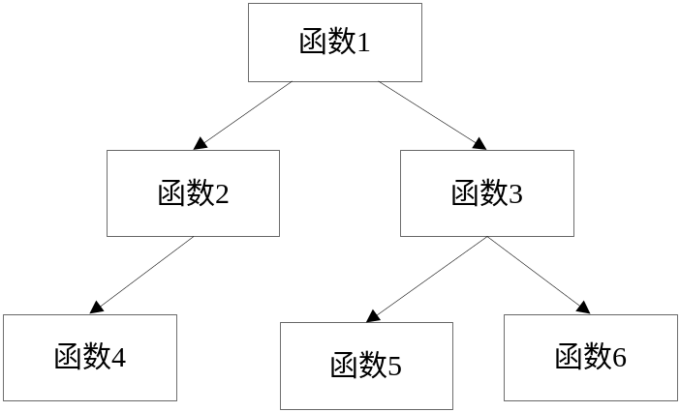
图2-2 函数调用关系图示例

本CPU模拟器的函数耦合关系较简单，大部分函数与其他函数有及其简单的依赖关系，可归类为：
0.run函数调用取指令函数以及分析指令与执行指令指令函数，完成一个线程的主要工作
- 分析指令与执行指令函数Void analyseAndPerform（char[]）通过对Int RegisterNumberTransfer（char[]）和Int InstantNumberTransfer（char[]）的调用，完成寄存器编号二进制到十进制的转换以及立即数十进制的转换
- 分析指令与执行指令函数Void analyseAndPerform（char[]）在分析完指令后，调用对应操作的函数，来完成指令要求的操作
- 代码段数据段输出函数调用进制转换函数完成对指令集二进制到十进制的转换

3 高层算法设计
（用伪代码、NS图或者自然语言描述清楚核心算法的程序设计思路）
说明重要的控制策略算法思路；
在主程序中：
- 先调用指令加载模块，加载指令
- 调用一次取指令模块，完成第一次取指令
- 进入while循环，分析执行指令，再重复取指令、分析指令、执行指令的过程
其中，控制while循环的终止条件以及CPU的工作可以用伪代码表述为：
While( getInstruction(char[]) )
- 输出CPU当前状态
- 跳出循环，输出代码段和数据段
- 整个CPU工作流程可以用伪代码表述为：
指令加载模块；
While( getInstruction(char[]) ){
分析和执行指令模块；
CPU当前状态输出模块；
}
最终状态输出模块；
return 0；

教师评语：

